FROIDMONT

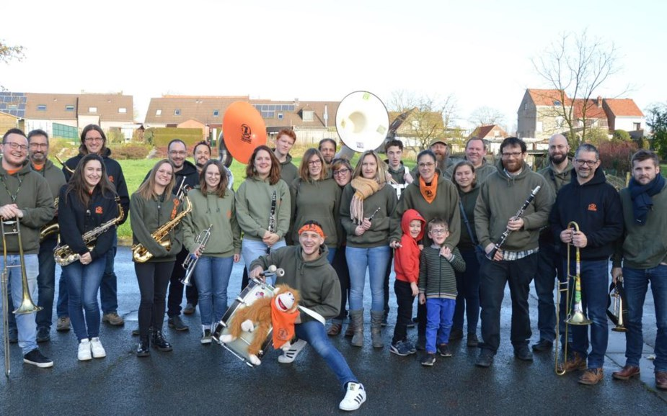
Le Zikadonf nouveau est arrivé

Une nouvelle et prometteuse page de l’histoire s’ouvre pour Zikadonf.ÉdA
Dans le cadre de la présentation des vœux, le groupe d’animation froidmontois a présenté son nouveau chef, Sévan De Rycke
Il est bien loin le temps du «papy musette», phalange de l’harmonie-fanfare qui fit le bonheur de nombreuses organisations régionales. La société évolua pour devenir «Zikadonf» qui célébra son 10e anniversaire en 2018.
En ce début d’année, le groupe au répertoire tout-terrain amorce un nouveau virage en se dotant d’un jeune chef. L’intronisation s’est déroulée dans le cadre de la présentation des vœux au local, domaine des Eaux sauvages à Froidmont.
Leader de la première heure, Grégory Lecul évoqua dans un premier temps le travail effectué par Didier Conem, homme reconnu de tous pour sa gentillesse, son calme, son niveau musical, sa générosité et sa… volubilité! Raisons professionnelles et familiales l’ont incité à passer le relais tout en restant sous-chef du groupe.
Passer un bon moment
Jugé par ses pairs en mesure d’assurer la succession, Sévan De Rycke a hésité avant de franchir le pas. «Originaire de Leuze, j’ai fait connaissance avec Zikadonf en qualité de renfort dans le cadre d’un déplacement dans le Sud de la France. Cela m’a plu car, habitué de jouer dans des fanfares classiques dans la région d’Ath, j’évoluais ici dans un tout autre registre. Séduit par l’accueil, et l’ambiance, j’ai donc intégré le groupe. Sous la supervision de Greg et Didier je me suis vite investi dans l’organisation, assurant le secrétariat. Tout en ne possédant pas leur bagage musical – je n’ai suivi aucun cours – et jouant principalement au feeling, j’ai fini par accepter de prendre le poste de chef ».
Sévan se dit impressionné par le groupe. «On y retrouve des personnes issues de toutes les classes sociales qui évoluent sans stress, tension ou prises de tête. L’objectif de chacun est de passer un bon moment tout en faisant fi de ses problèmes ou occupations habituelles. Il faut dire qu’on est directement adopté comme si on était là depuis 20 ans. Cette dynamique, je compte bien la poursuivre tout en apportant ma petite touche ».
Programme chargé
Âgé de 24 ans, éducateur de profession et également DJ, le chef a déjà contribué à la mise à jour des carnets de musique. Dès le 4 février, place au travail avec les répétitions qui se tiennent le mardi soir. C’est que l’agenda 2020 commence à se remplir avec les carnavals de Kain et Tournai mais aussi des prestations annoncées à Wellin, dans la région de Limoges, à Hal dans le cadre d’un concours ou encore à Leuze.
De nouvelles tenues sont prévues, l’ambiance est excellente, quoi demander de plus.
Alors qu’à l’issue du 10e anniversaire, le départ de plusieurs cadres laissait planer une ombre sur l’avenir de la société, il en va désormais tout autrement.
Sévan est un prénom d’origine arménienne qui signifie «celui qui donne la vie ». Qui d’autre que lui pouvait donc reprendre Zikadonf pour lui donner une seconde… vie.
0471 231017 – facebook: Zikadonf Fanfare

